PROTEÍNAS – 4kcal/g
Funções
Enzimática: Hexoquinase (via glicolítica), Lactase (hidrólise da lactose).
Transporte: Hemoglobina (O2), Albumina, GLUTs;
Estrutura: Colágeno (tecido conectivo), queratina (cabelos, unhas, penas);
Mobilidade: Miosina e actina (músculo);
Transdução de sinal e regulação: Hormônios, receptores, quinases, fatores de transcrição.
- Formados por 20 aminoácidos na cadeia.
- Macromoléculas mais abundantes nas células;
- São responsáveis por quase todos os processos celulares;
- Ex: fiche de animais, teia de aranha, cabelos, unhas, etc.

A cadeia peptídica é a formação de proteínas.
- Um A.A ligado ao outro.
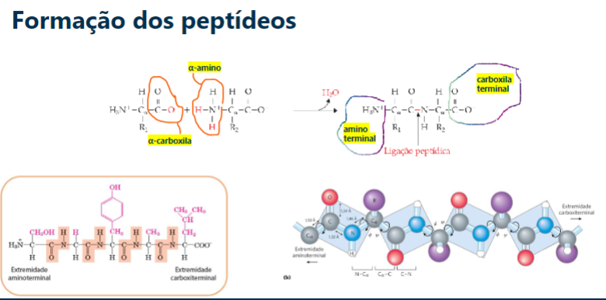
• Dipeptídio: 2 aminoácidos
• Tripeptídio: 3 aminoácidos
• Oligopeptídios: até 30 aminoácidos
• Polipeptídios: > 30 a centenas ou milhares de aminoácidos
• Proteínas: cadeias polipeptídicas associadas a uma função

Formação de proteínas:
- Estrutura primária da proteína: a sequência de aminoácidos é determinada pelo DNA.
- A sequência primaria é a tradução do nosso DNA.
- A 2 dobra da molécula
- 3 estruturas 3D
- A 4 pega e junta subunidades, alfa ou beta.
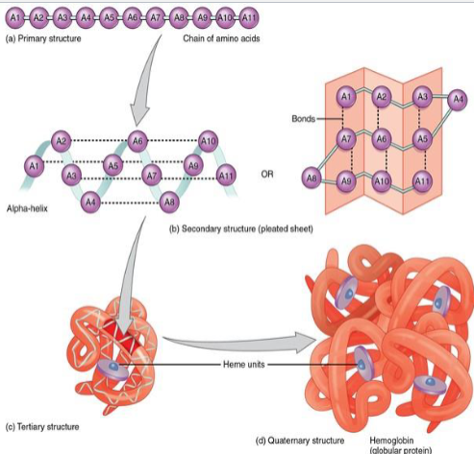
Estrutura Primária:
• Sequência de aminoácidos que compõe a cadeia polipeptídica;
• Determinada geneticamente e específica para cada proteína;
• Sequencia primária pode afetar a estrutura secundária
• Sequência → estrutura → função

Estrutura Secundária:
- α-Hélice: enrolamento da cadeia ao redor de um eixo
- Interação lateral de segmentos da cadeia polipeptídica
- Também mantida por ligações de hidrogênio
Estrutura Terciária: começa a determinar os canais/sítios das proteínas.
- A forma em 3D.

Estrutura Quaternária: junção das subunidades
• Duas ou mais subunidades
• Mantidas por ligações não covalentes (= as que mantêm a estrutura 3aria)
• Subunidades podem ser iguais ou diferentes.
• Podem formar oligômeros, com muitas unidades (iguais ou diferentes);
• Estruturas simétricas podem ser formadas por:
• Unidades iguais que se repetem
• Unidades diferentes que se repetem

Sítio de Ligação:
Toda região que se associa com um ligante
Bem específico, se encaixa em uma molécula “perfeita” e pelo tipo de carga.
Responsável pela atividade da proteína
ATP funciona como regulador alostérico

Digestão e Absorção de proteínas
- Proteínas no estômago liberação gástrica
- Gastrina estimula secreção de -HCL (Cel. Parietais) desnatura proteínas (desenovela).
-Pepsinogênio auto-ativação em pH ácido (1,0-2,5)
- Duodeno acidez (estômago) secreção de secretina + secreção de bicarbonato pelo pâncreas CCK (colecistocinina estimula a vesícula biliar a secretar ácido biliar, e o suco pancreático no duodeno) liberação de zimogênios (tripsinogênio, quimotripsinogênio e procarboxipeptidases A e B).
- Enteropeptidase → + tripsina (efeito dominó, transforma em ativo) → + (quimotripsina, carboxipeptidase e elastase).
- AA. Absorvidos nas vilosidades transporte até o fígado.

Absorção de Aminoácidos
- Para formar AA. quebra as ligações peptídicas.
- Proteínas de membrana vão fazer o transporte facilitador (com auxílio do sódio). – Aminoácido p/ dentro
- AA. Na corrente sanguínea.
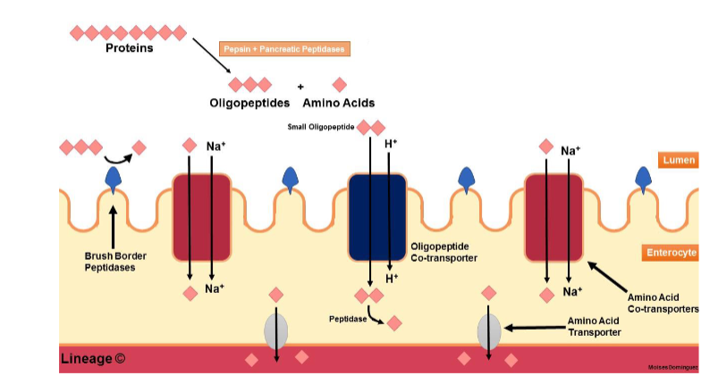
Por que as enzimas digestivas (proteases) são liberadas na forma inativa?
- Isso ocorre pois se estiverem ativas, formariam granulas que poderiam estourar, o que faria com que as proteínas intra-celulares começam a ser digeridas, causando danos no tecido do pâncreas.
Metabolismo de AA.
Origem dos AA.
- Proteínas da dieta (excesso)
- Degradação de proteínas endógenas (tempo de ½ vida, perda de função).
Destino dos Aminoácidos
• Gliconeogênese – formação de uma nova molécula de glicose. Em jejum regula a glicemia em jejum. Glucagon que ativa a gliconeogênese. AA, suportam gliconeogênese, então vai quebrar mais proteínas.
• Degradação de proteína muscular
• Transporte para o fígado (retirada do grupo amino)
• Cadeia carbônica (glicogênica ou cetogênica)
• Síntese moléculas que usam N (nitrogênio) - aminoácidos, bases nitrogenadas, ou hormônios.
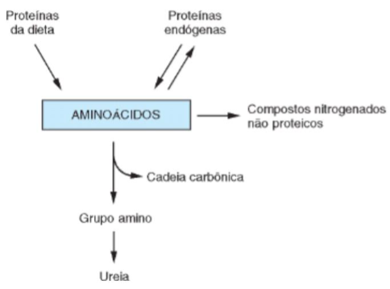
Degradação de proteínas endógenas
Jejum → ↑ Glucagon
• Glucagon estimula a Glicogenólise – quebra do estoque de glicogênio.
• Glucagon estimula a Lipólise no adiposo (LHS)
• Glucagon estimula a β-oxidação e formação de corpos cetônicos
• Gliconeogênese - glucagon estimula

Sistema Ubiquitina-Proteosoma
• Jejum → ↑ Glucagon
• Proteólise de proteínas no Músculo (Ubiquitina – Proteosoma)
• Alanina (1N) e Glutamina (2N) → transporte de ammonia do músculo para o fígado
Coloca um chip de Ubiquitina na proteína, e o Proteosoma identifica a proteína ubiquitinizada, e degradada pelo Proteosoma. *Proteínas em ½ vida ou mal enovelada são alertadas p/ degradação.

Síntese de Aminoácidos não essenciais.
- Derivam de → intermediários da glicólise, do ciclo do ácido cítrico ou da via das pentoses-fosfato.
- Síntese proteica → constante reciclagem → aminoácidos do pool
- Sintetize diária → 300 a 600g de proteínas/dia
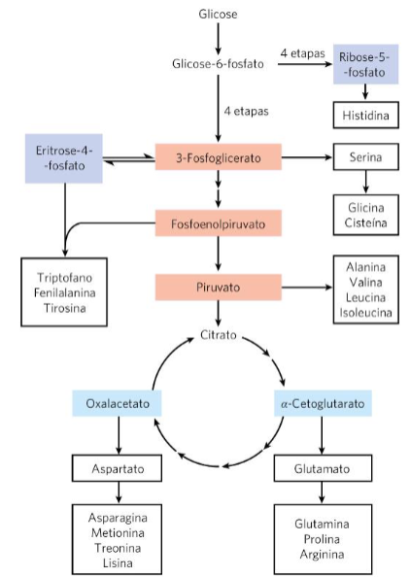
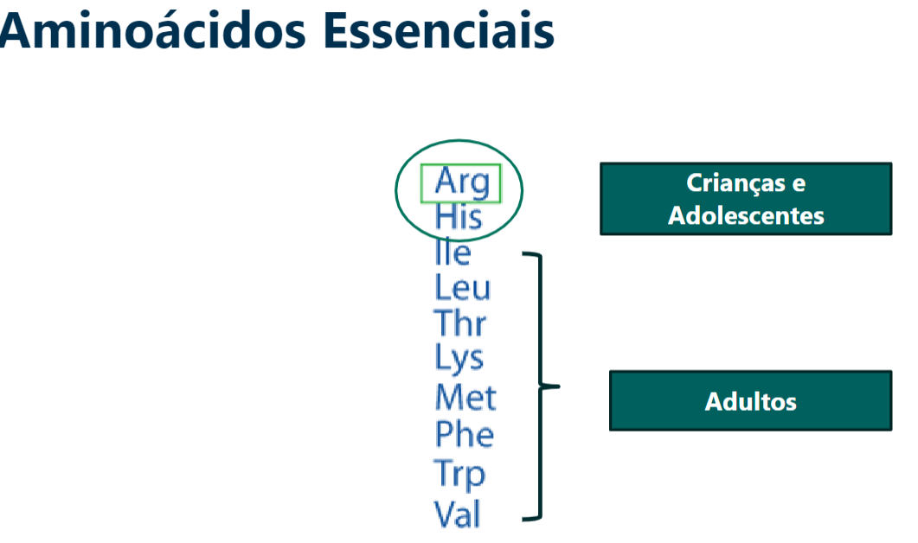
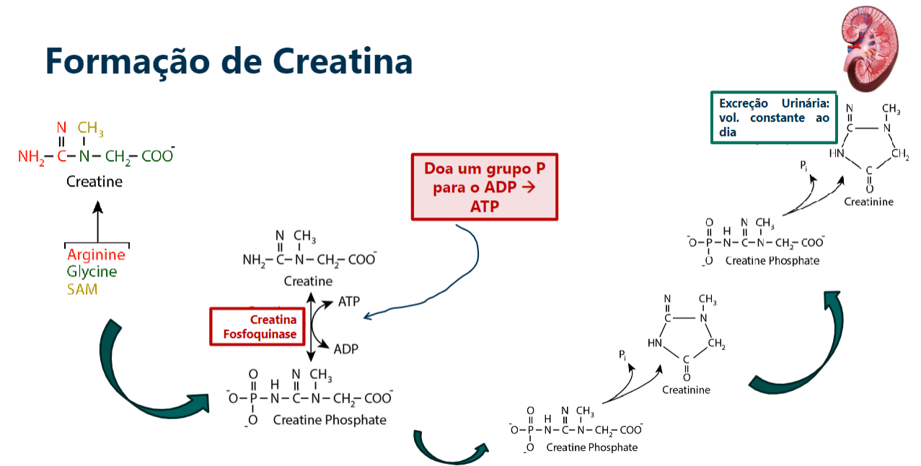
- Serve como reserva do grupo fosfato p/ regenerar o ATP Creatina Fosfato
- A molécula regenera rápido o ATP, por conta da reserva de creatina, em exercícios de explosão/força.
- Creatina creatinina (função renal) excretada pelos rins.

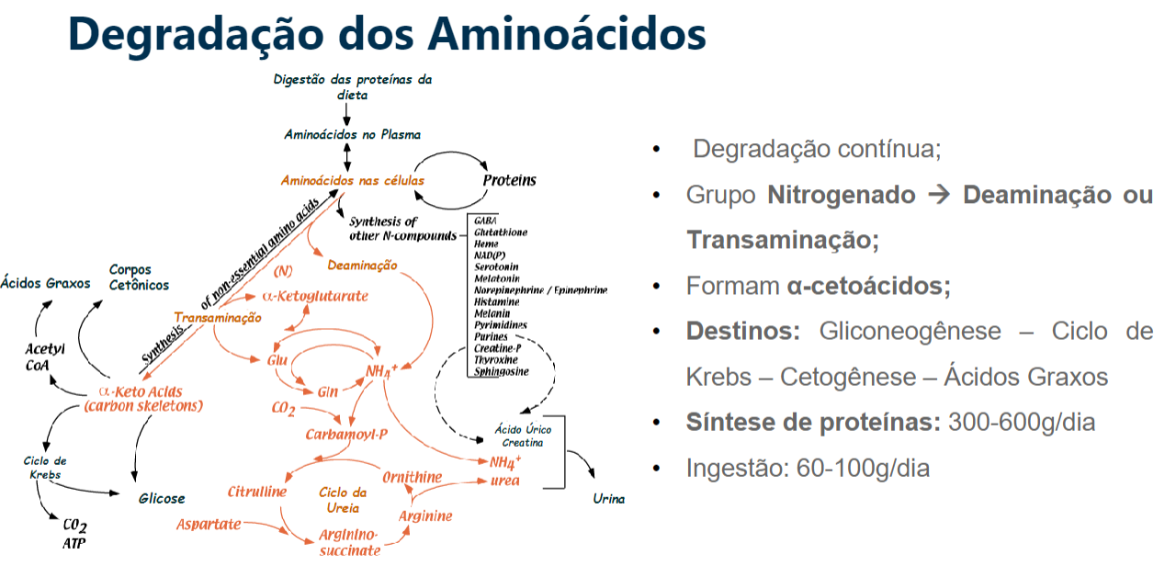
- O AA libera o amino que se transforma no grupo N.
- Se o grupo N não for usado na célula ele vai pro fígado ciclo da ureia ureia liberada p/ corrente sanguínea até chegar nos glomérulos do rim fazendo a filtração do grupo amina excretando como ureia na urina.
O excesso de AA, com déficit calórico, os AA se transformam em gliconeogênese.
- Porém o excesso de proteína com uma dieta de superaficti calórico, vira triglicérides.

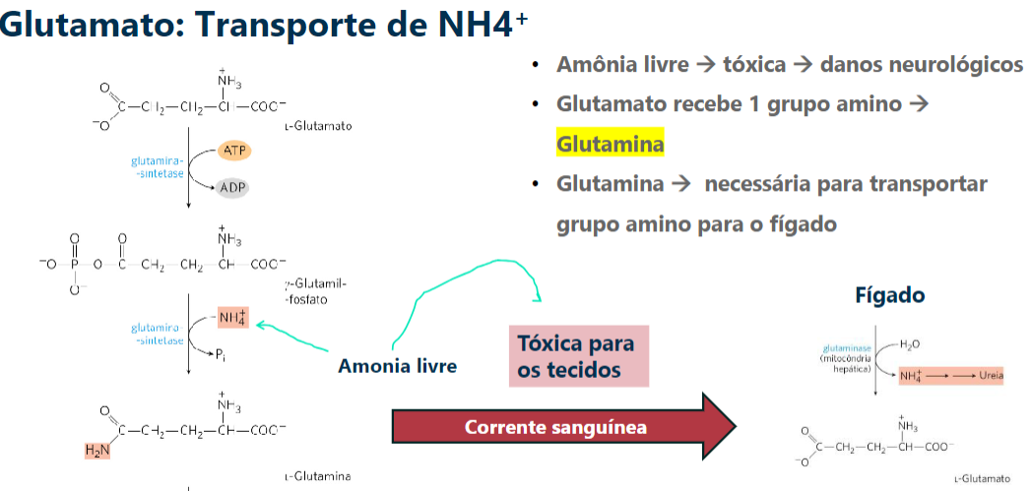
Degradamos proteína no músculo.
- A amônia livre vem de um AA.
- Só o fígado faz ureia.
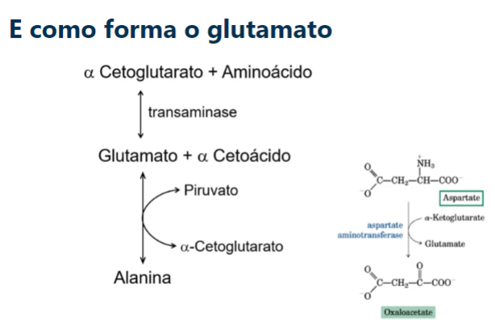
- Depende da estrutura que tem de alfa cetoácido, p/ formar aminoácidos.

- O transporte p/ fígado são dois AA, Alanina e Glutamato (grupo N).
- Glutamato + amônia = Glutamina.
- Glutamato é fundamental p/ o transporte de amônia no organismo.
- No fígado processa a Glutamina e leva para o ciclo da ureia.
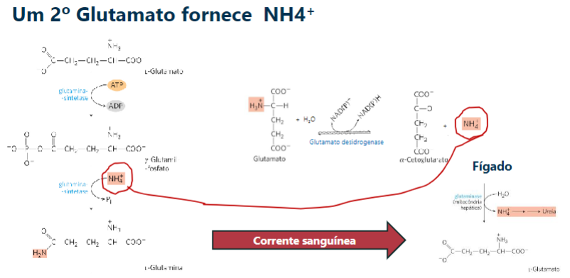

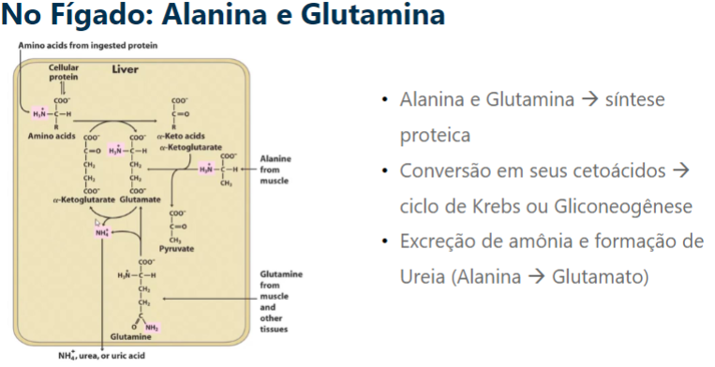
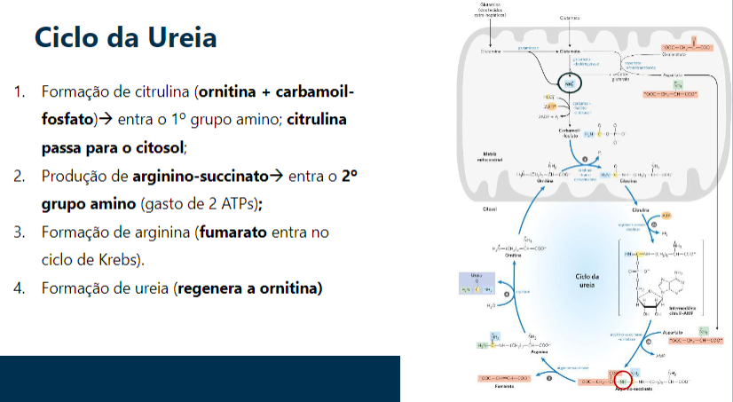
- Tanto glutamato quanto glutamina entram na mitocôndria 1° grupo amino citrulina sai da mitocôndria quando sai da mitocôndria tem a produção de arginino-succinato entra o 2° grupo N Formação de arginina, outra molécula de ornitina Formação de ureia (regenera a ornitina).

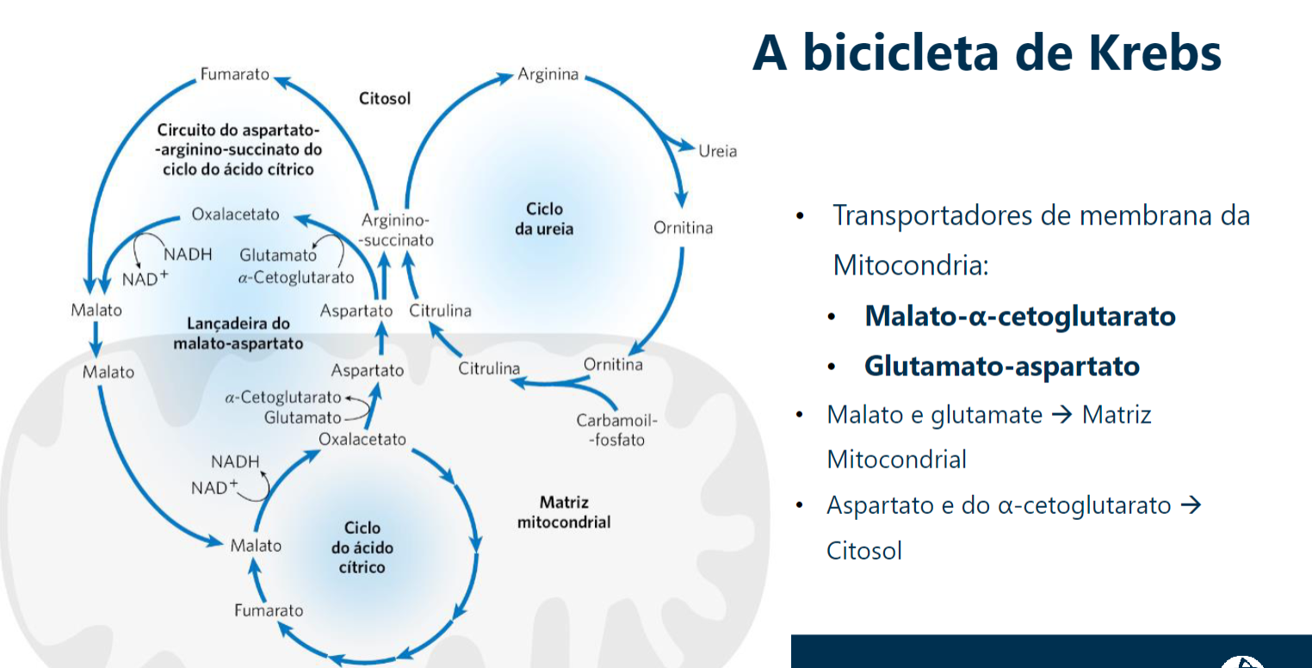

Balanço Nitrogenado
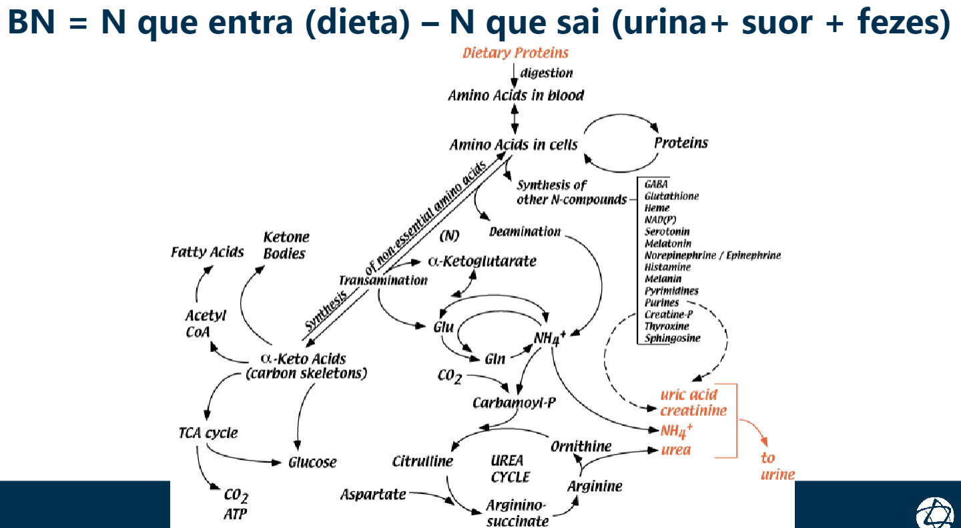
- Se der um valor negativo, sai mais do que entra.
- Se der um valor positivo, entra mais do que sai.
- O N que vem da dieta é maior do que o N que sai pela urina.

Transportadoras
- Proteínas responsáveis por transportar substâncias através das membranas celulares.
- Utilizando gradientes de concentração ou potencial elétrico, p/ facilitar o transporte de substâncias através das membranas celulares.
- Ex: Hemoglobina

Anticorpos
- São responsáveis por se ligarem a antígenos
- Vacinas

Enzimas
- Proteínas que atuam como catalisadores biológicos.
- Sua principal função é acelerar as reações químicas biológicas.
- Enzimas se ligam a um substrato e a reguladores alostéricos (com ou sem uso de ATP).
- Enzimas catalisam reações.
- Após elas catalisarem uma reação química, elas retornam ao seu estado original e podem catalisar outras reações.
- Função de sítio ativo de regulação.
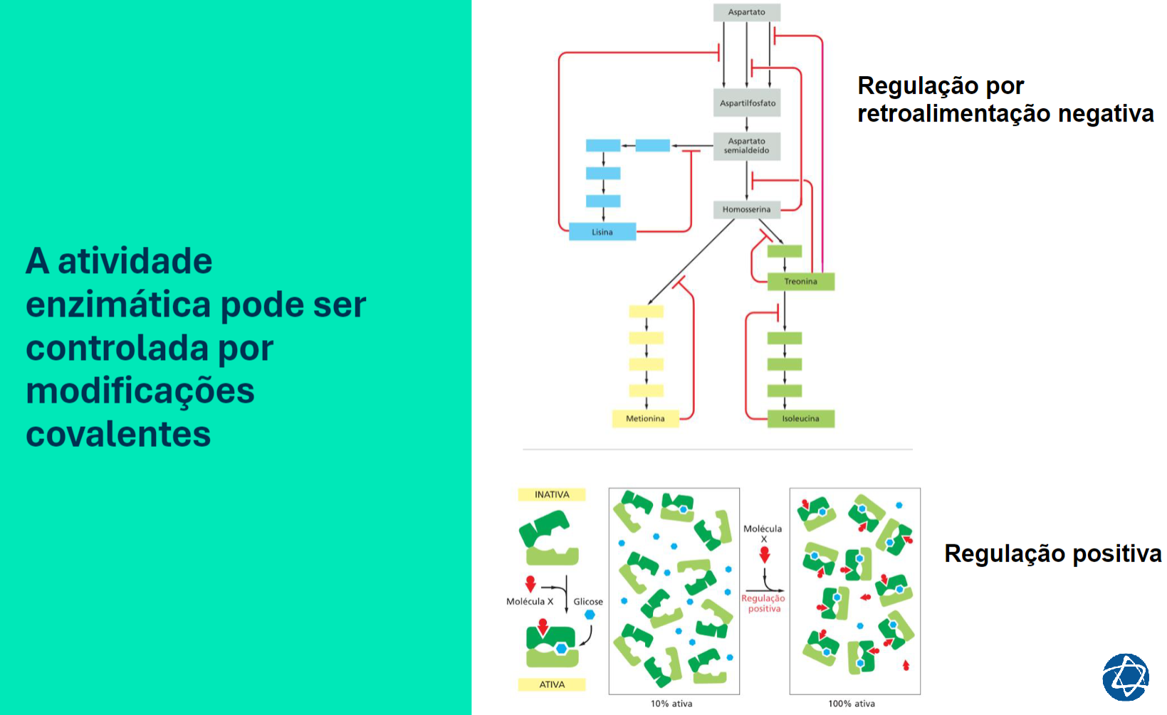
- As modificações aumentam a exposição do sítio de ligação, e isso aumenta a afinidade com o substrato.
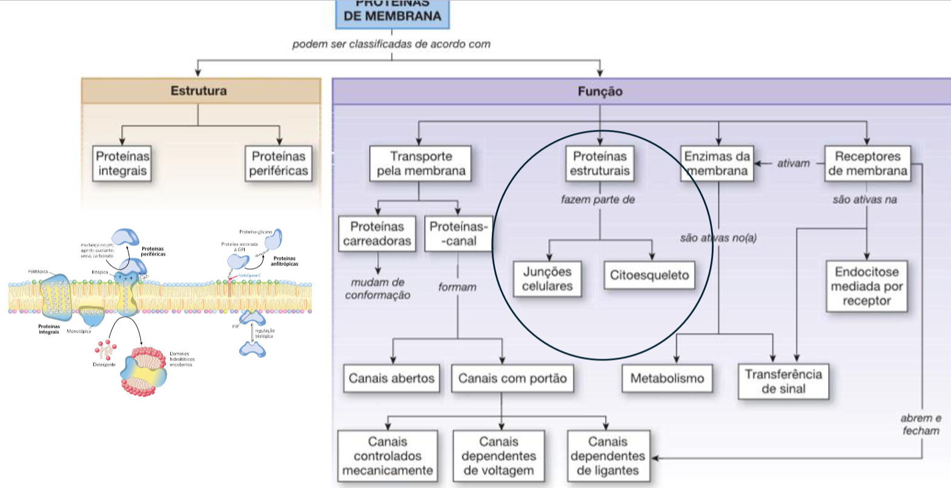

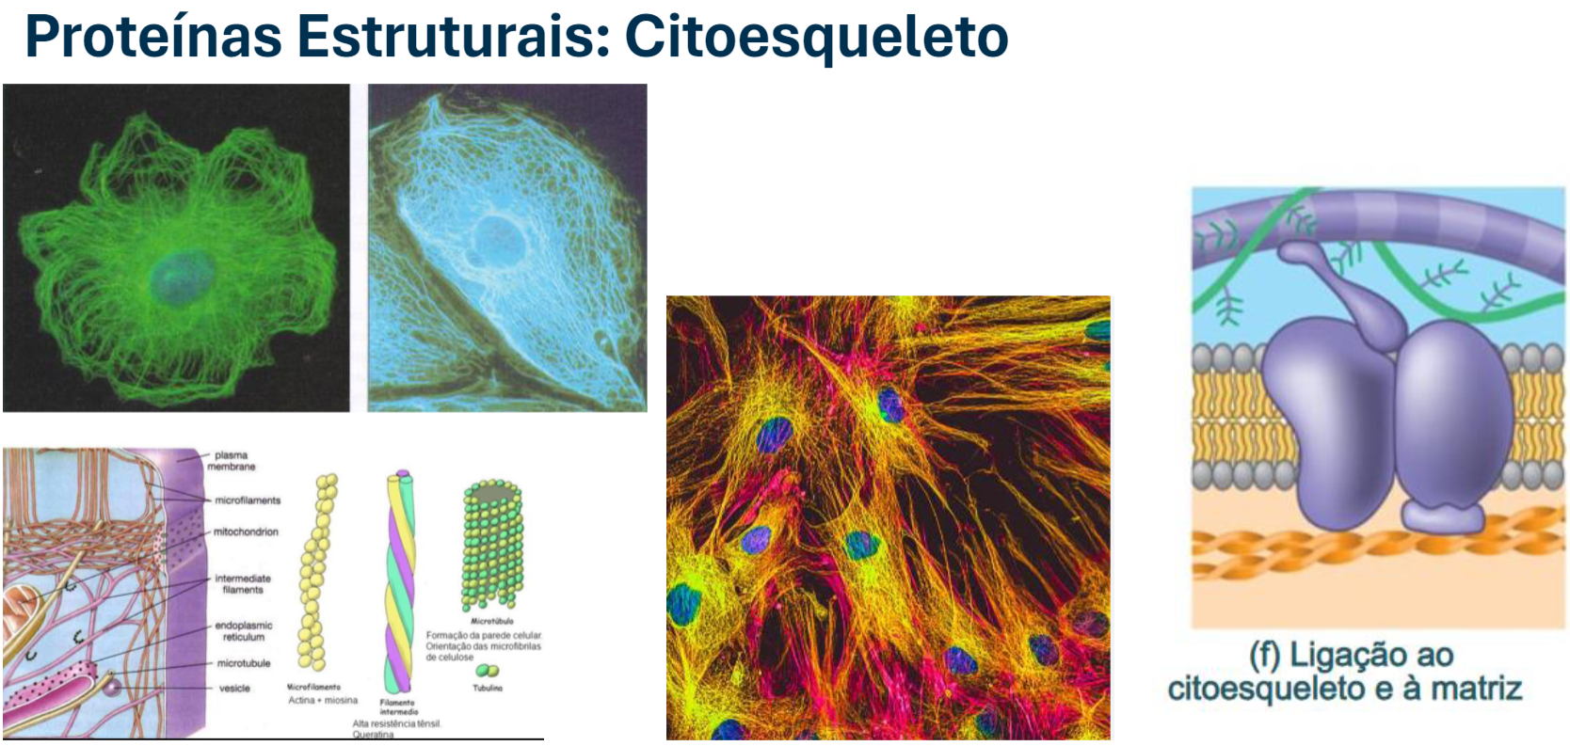
- Comunicação entre o citoesqueleto e matriz celular.
- Transportam vesículas (GLUTs)

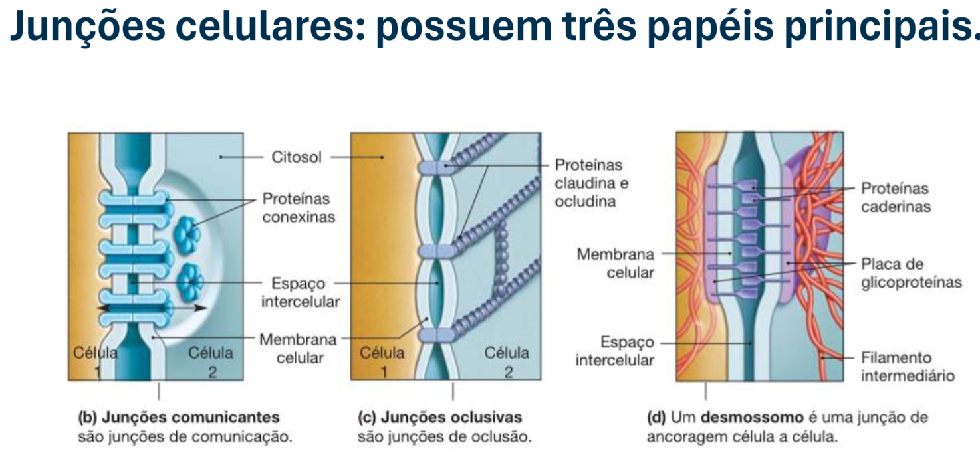
b) comunica.
c) não comunica.
d) junção de uma célula a outra.

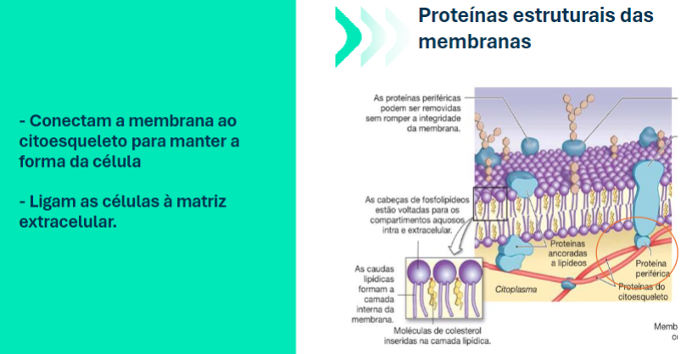
- Comunicam meio interno com externo.

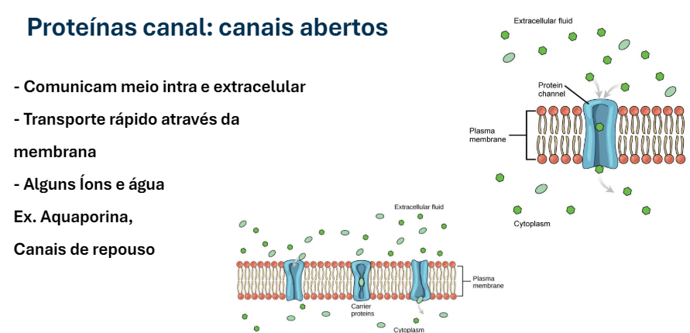
- Canais de repouso são livres de íons e cálcio, só passa água.
- São importantes para manter a regulação.

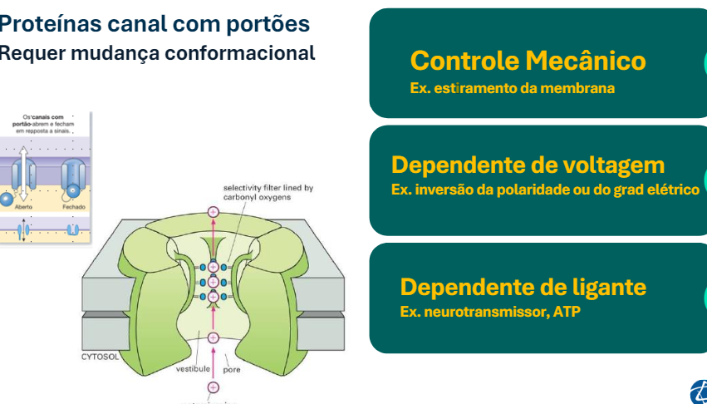
- Os portões precisam de um estímulo p/ ser abertos. Dependendo do que se ligar, altera a forma da proteína e abre o portão.
- Isso permite que altere sua função.
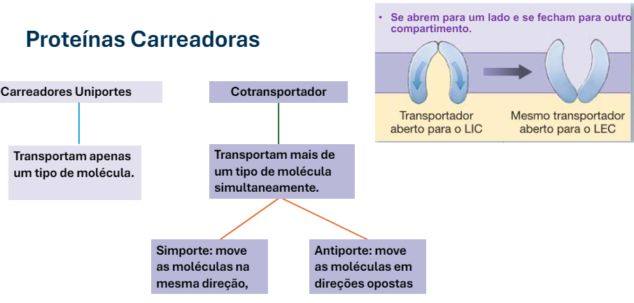
- Ex: Bomba Sódio-Potássio (Antiporte), GLUTs (Uniporte), SGLT1 - Cotransporte de Sódio e Glicose (Simporte).
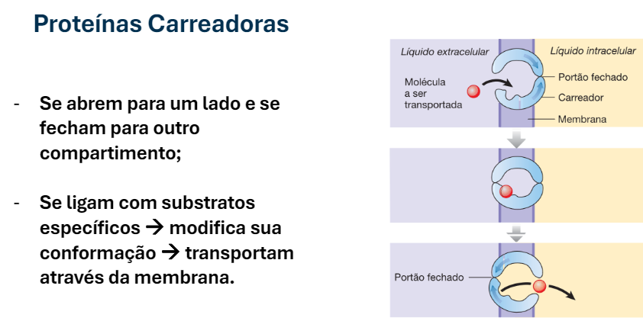
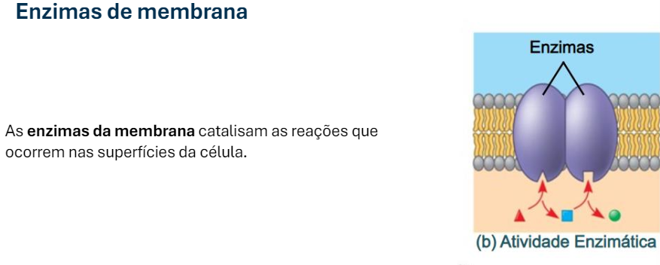
- Enzimas que estão na borda em escova.
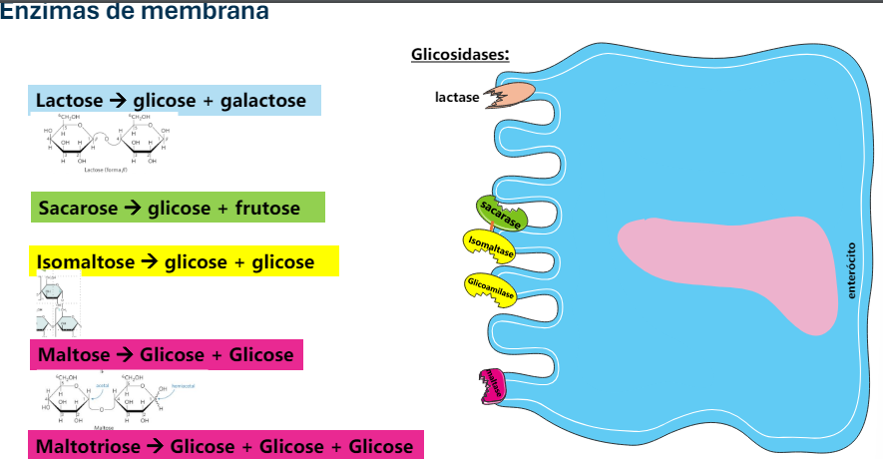

Receptores Ligados a Transdução de Sinal
- Faz a transmissão de sinais de uma proteína p/ outra.

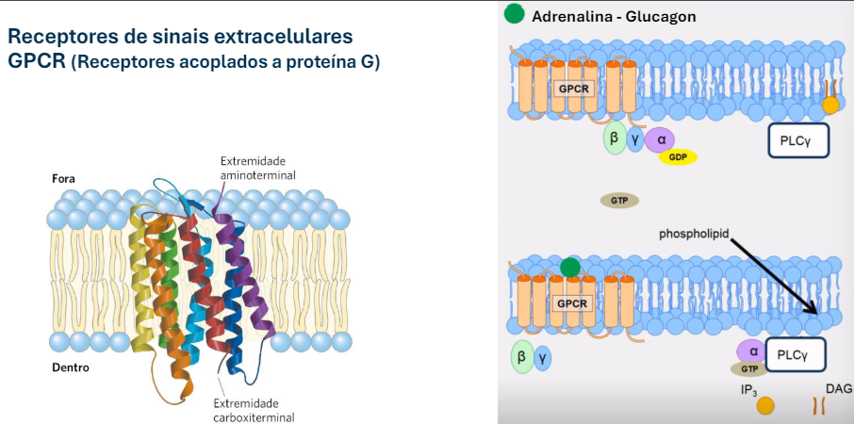
- B, Y, A = Proteína G
- Após um ligante (Glucagon) encaixar em um receptor (Proteína de membrana), desacopla a subunidade alfa, e alfa leva o sinal para adenilase, ativando o outro mensageiro.
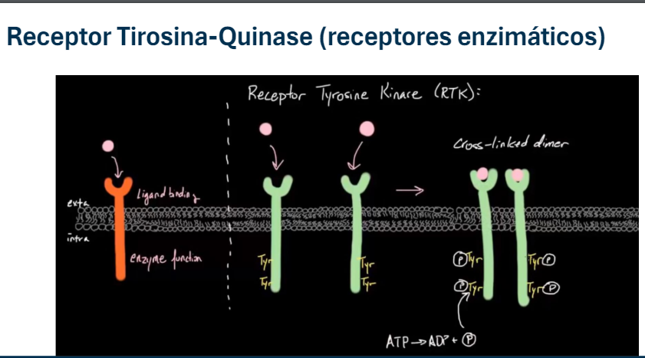
- Ligação da insulina no receptor
- Auto fosforilação do receptor (dentro da célula) em tirosina
- Cascata de fosforilação, depois que o receptor é fosforilado, ele vai fosforilar várias proteínas. Todas as vias de GLUTs vão ser fosforiladas.
- Adição de fosfato
- Presença de alguns aminoácidos
- A.A | Tirosina – TyR | Treonina -ThR | Serina -SeR
- Serina - {Transdução de sinal por meio da fosforilação
- Atividade enzimática de receptor: autofosforilação
Receptores Nucleares de Hormônios
- Hormônios esteroides (estrogênio, progesterona, vit D e cortisol), ácido retinóico e hormônios de tireoide: ligantes de receptores que atuam diretamente no núcleo da célula e alteram a expressão gênica.

